Perancangan Pintu Gerbang Otomatis Menggunakan Arduino
Dengan Koneksi Bluetooth Berbasis Android

Toni Sukendar¹⁾, *M. Ikhsan Saputro ²⁾, Ahmad Ishaq ³⁾, Achmad Sumbaryadi⁴⁾
¹⁾Teknologi Komputer, Universitas Bina Sarana Informatika
²⁾Teknik Informatika, Universitas Mohammad Husni Thamrin
³⁾Sistem Informasi, Universitas Bina Sarana Informatika
⁴⁾Teknologi Informasi, Universitas Bina Sarana Informatika
Correspondence Author: m.ikhsan68@gmail.com

Abstrak
Mudah, Efektif serta Efisien itulah yang diinginkan semua orang dalam melakukan segala macam aktifitasnya, diantaranya dalam hal membuka pintu gerbang yang berat dan berukuran besar, dipastikan tenaga yang di keluarkan cukup besar serta waktu yang dibutuhkan sangat menyita. Menggunakan mikrokontroller Arduino, Android, Bluetooth HC-05 dan Arduino Uno yang digabung, dibuat dan dibentuk untuk mendapatkan hasil berupa pintu gerbang yang dapat di control mengggunakan Handphone Android melalui koneksi Bluetooth HC-05 dengan outomatis. Pada bagian Input yaitu Bluetooth dan Arduino yang menggerakan motor steper, motor steper dalam hal ini sebagai output agar Pintu Gerbang dapat Terbuka dan Tertutup, sedangkan sensor Pembatas atau limit switch yaitu untuk mendeteksi dan mengontrol Gerakan mesin tersebut sehingga dapat membatasi Gerakan mesin dan tidak sampai melebihi batas.
Kata kunci : Arduino Uno, Android, Bluetooth HC-05, limit switch.

Abstract
Easy, Effective and Efficient is what everyone wants in carrying out all kinds of activities, including in terms of opening heavy and large gates, it is certain that the energy expended is quite large and the time required is very consuming. Using Arduino, Android, Bluetooth HC-05 and Arduino Uno microcontrollers which are combined, created and formed to get results in the form of a gate that can be controlled using an Android cellphone via the HC-05 Bluetooth connection automatically. In the Input section, namely Bluetooth and Arduino which drive the stepper motor, the stepper motor in this case is an output so that the gate can be opened and closed, while the limiting sensor or limit switch is to detect and control the movement of the machine so that it can limit the movement of the machine and not exceed it. limit.
Key word : Arduino Uno, Android, Bluetooth HC-05, limit switch

PENDAHULUAN
Otomatisasi diperlukan karena begitu banyak yang dapat dicapai dengan otomatisasi penuh, termasuk efisiensi dan penghematan. Sistem otomatis dapat diwujudkan oleh perangkat seperti PC atau mikrokontroler.
Umumnya pintu pagar digeser secara manual, namun sebagian besar pintu dibuka dengan mekanisme pintu pagar geser, karena membuka dan menutup pintu pagar tidak memakan banyak tempat untuk mekanisme buka pintu pagar. Kemajuan teknologi yang pesat telah memungkinkan berbagai inisiatif untuk memberikan kemudahan dan kenyamanan bagi masyarakat. Salah satu upaya kami untuk memberikan kemudahan dan kenyamanan adalah pengembangan sistem otomasi rumah. Salah satu sistem otomasi yang dapat diterapkan di rumah adalah sistem yang dapat membuka pintu secara otomatis. Dengan dikembangkannya sistem ini diharapkan penghuni rumah dapat membuka pintu gerbang dari jarak jauh tanpa harus mengoperasikan pintu gerbang secara langsung.
Didukung oleh sistem operasi Android, smartphone telah menjadi bagian integral dari perangkat manusia saat ini. Beberapa orang ragu untuk berpisah dengan smartphone mereka karena fitur dan kenyamanan yang ditawarkan oleh smartphone lengkap.
Berdasarkan perkembangan teknis khususnya di bidang telekomunikasi dan elektronika industri, terdapat sistem mikrokontroler Arduino Uno yang dapat berkomunikasi dengan smartphone Android melalui modul Bluetooth HC-05, sehingga Anda dapat mengakses aplikasi pembuka gerbang tanpa menggunakan I can do it. Cara tradisional tetapi dapat diakses melalui smartphone, hanya Android.
Melihat permasalahan di atas, maka diperlukan inovasi berupa pengontrol otomatis yang dapat mengendalikan alat gerbang sedemikian rupa sehingga tidak memerlukan operator yang bertugas untuk mengendalikan gerbang tersebut. Proses otomatis ini menggunakan kontrol mikrokontroler yang secara otomatis diterapkan pada pengontrol gerbang dan tidak memerlukan operator, meminimalkan masalah yang disebabkan oleh kesalahan karyawan.

METODE PENELITIAN
Metode yang digunakan adalah
- Metode Pengumpulan Data
Berdasarkan latar belakang di atas dapat diidentifikasikan suatu masalah yaitu dengan memanfaatkan metode Kontrol Android Via Bluetooth
a. Observasi
Pengumpulan data melalui pengamatan dan pencatatan terhadap gejala peristiwa yang berkaitan dengan objek penelitian.
b. Survey
Pengumpulan data dengan melakukan survey ke beberapa tempat yang berhubungan dengan penelitian, untuk melakukan identifikasi masalah.

c. Studi Pustaka
Pengumpulan data dengan membaca serta mempelajari dokumen, literature, jurnal dan buku-buku yang berhubungan dengan obyek penelitian guna mendapatkan teori konsep yang dapat digunakan sebagai landasan teori dalam penelitian, dan untuk mencari metodologi yang sesuai.
- Metode Perancangan
Metode ini dimaksudkan untuk bagaimana sistem itu dirancang dan alat apa saja yang dibutuhkan. Pada pembuatan alat ini, penulis menggunakan alat seperti: aplikasi IDE arduino, mikrokontroler arduino.
a. Perencanaan dan pembuatan alat baik software maupun hardware.
b. Analisis dan uji coba fungsi dari kesuluruhan alat.

HASIL DAN PEMBAHASAN
Pembuatan alat otomatisasi gerbang ini membutuhkan perangkat keras (hardware), baik mikrokontroler maupun komponen elektronik lainnya. Pemilihan spesifikasi perangkat keras sangat penting untuk berfungsi dengan baik nantinya.
Alat otomatisasi ini menggunakan mikrokontroler Arduino sebagai alat kontrol untuk keseluruhan sistem. Jika Anda memilih untuk menggunakan mikrokontroler Arduino dari spesifikasinya, ia sudah memiliki 6 saluran ADC dan rangkaian konversi analog ke digital, yaitu 4,5 hingga -5,5 V. Mikrokontroler ini dapat mengeksekusi instruksi pada kecepatan maksimum 16 MIPS pada frekuensi 16 MHz. Ini berarti bahwa mikrokontroler ini mengeksekusi instruksi dalam satu siklus clock untuk setiap instruksi, sehingga cukup cepat untuk menjalankan program Anda dan memiliki pin output yang cukup. Ini juga memiliki kontrol gerbang, dan sirkuit minimal sederhana.
Selain spesifikasi, mudah diprogram, mendukung penggunaan berbagai port serial dan USB, dan tidak memiliki perlindungan memori flash yang memerlukan penggunaan voltase khusus (seperti mikrokontroler PIC 13 volt untuk pin MCClear). Jika terjadi kesalahan, mikrokontroler dapat segera terbakar, sangat meningkatkan efisiensi dan keamanan pemrograman.
Blok Rangkaian Alat
otomasi gerbang yang dirancang ini terdiri dari perancangan perangkat keras dan perangkat lunak. Gambar berikut adalah diagram blok sistem yang menunjukkan hubungan antara mikrokontroler Arduino sebagai pusat kendali dan peripheral lainnya.
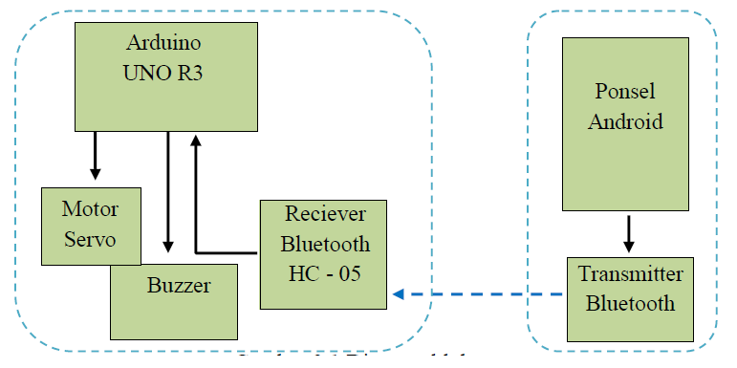

Gambar 1 Blok Diagram Sistem
blok sistem adalah bagian utama dari sistem, blok input adalah diagram catu daya yang digunakan untuk menjalankan sistem, blok Arduino adalah otak utama sistem, blok output adalah bel listrik dan motor DC yang menggerakkan Driving Tor. , adalah hasil pemrosesan yang terjadi di blok Arduino.
Perancangan Sistem Unified Modeling Language (UML)
Dalam pemodelan, sistem Unified Modeling Language (UML) menggunakan semacam diagram yang berfungsi penuh untuk menggambarkan sistem/aplikasi.. Beberapa diagram yang akan dibahas antara lain:
- Pemodelan Menggunakan Use Case Diagram
2. Perancangan Menggunakan Diagram Class
3. Perancangan Activity Diagram
4. Perancangan Sequence Diagram

Skema Rangkaian Alat
Seluruh rangkaian sistem gerbang dengan kontrol android dibagi menjadi tiga bagian: bagian catu daya, bagian input dan bagian output. Bagian daya adalah tegangan input yang diperoleh melalui adaptor. Area input terdiri dari satu input, Bluetooth Hc-05. Bagian output terdiri dari motor servo dan buzzer.
- Rangkaian Power supply
Bagian power supply ini menggunakan adaptor 12 v yang akan dihubungkan langsung dengan arduino, hubungan keduanya
- Rangkaian Input (Rangkaian Bluetooth)
Pada gerbang control android ini Bluetooth yang digunakan adalah Bluetooth Hc-05. Penggunaan Bluetooth adalah sebagai transmitter antara android dengan arduino, dimana apabila android mengirimkan input maka arduino akan menerimanya melalui bluetooth dan mengirim perintah ke motor servo untuk membuka atau menutup gerbang.
- Rangkaian Output (Rangkain Motor Servo)
Gerbang kendali android ini dimaksudkan untuk menggunakan motor servo untuk menggerakkan gerbang sehingga dapat dibuka dan ditutup. Kontrol untuk memindahkan gerbang ada di android.
- Rangkain Buzzer
Buzzer gerbang kontrol Android berfungsi sebagai indikator suara yang berfungsi sebagai peringatan saat gerbang dibuka atau ditutup. Gambar rangkaian dari buzzer
- Rangkain LED
Gerbang bertenaga pengontrol Android ini memiliki dua LED (biru dan merah) yang berfungsi untuk menunjukkan apakah gerbang terbuka atau tertutup. LED biru menyala saat gerbang terbuka dan LED merah menyala saat gerbang ditutup. Untuk rangkaian hubungan antara LED dan Arduino
Konstruksi Sistem (Coding)
Perancangan Sistem
Bahasa C digunakan untuk mengembangkan perangkat lunak yang diimplementasikan oleh mikrokontroler untuk autokontroler ini. Bahasa C adalah salah satu bahasa yang paling populer dan dapat diandalkan untuk memprogram mikrokontroler. Pemrograman mikrokontroler membutuhkan perangkat lunak pemrograman. Salah satunya mendukung bahasa C yaitu Arduino. Perangkat lunak Arduino hanya digunakan untuk keluarga mikrokontroler Arduino.
Pengembangan ini dimulai dengan tahap pertama, analisis kebutuhan, dilanjutkan dengan pembuatan sketsa miniatur.
Perancangan Software
Selain perangkat keras , perhatian juga harus diberikan pada perangkat lunak (software) untuk mengoperasikan sistem dengan peralatan otomatisasi gerbang. Tanpa input instruksi program ke mikrokontroler, mikrokontroler tidak akan bekerja seperti yang diharapkan. Ini menggunakan instruksi terprogram yang tertanam dalam perangkat untuk memungkinkan mikrokontroler ini melakukan fungsi yang mengontrol atau mengoordinasikan seluruh sistem alat otomatisasi gerbang.
Berikut perangkat lunak yang digunakan dalam pembuatan sistem alat ini :

Perancangan Rangka Pintu Gerbang
Desain gerbang sekolah menggunakan rangka kotak VCD player meniru gerbang sekolah. Rangka box tersebut diisi dengan driver motornya beserta motor DC sebagai penggeraknya.
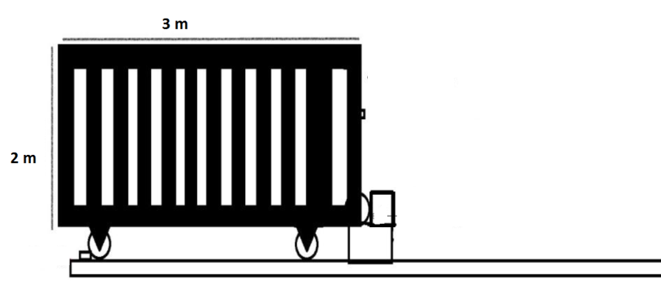
Gambar 2. Rangka Pintu Gerbang

Hasil Pengujian
Hasil Input
1. Pembuatan Program
Berikut ini adalah langkah-langkah pembuatan program (berekstensi .hex) menggunakan Arduino Uno;
Buka program Arduino 1.8.8 dan pilih File->New->Project, Anda akan melihat layar seperti di bawah ini, di mana Anda dapat mengkonfigurasi pengaturan sesuai dengan kebutuhan Anda.
2. Memprogram Mikrokontroler Arduino
Berikut langkah-langkah men-download program dari komputer kedalam mikrokontroler.
- Buka program Arduino Uno kemudian pilih Tools – Programmer-AVRISP mkII – Pilih AVRISP mkII. Seperti di bawah ini :
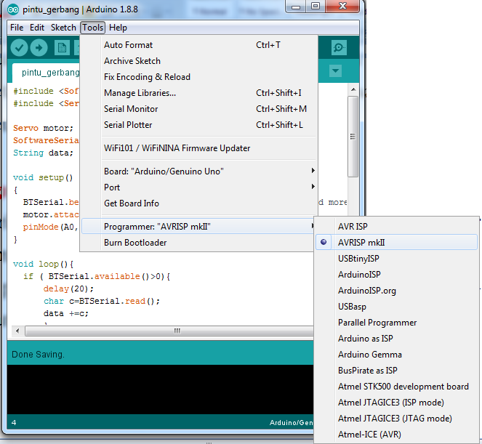
Gambar 3. Tampilan Arduino Uno
Pasang downloader untuk me-download pogram ke dalam Mikrokontroler Arduino, seperti pada gambar di bawah ini :
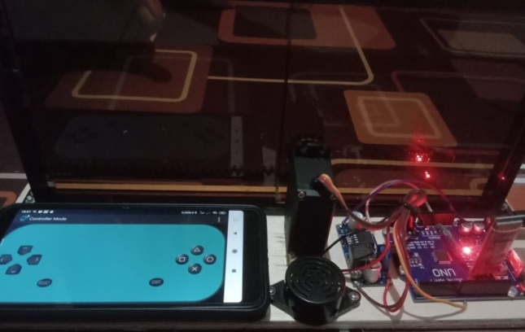
Gambar 4. Pemasangan Downloader
Jalankan program Arduino RC di Handpone, aktifkan Bluetooth, pilih Continue, dan pilih HC-05.00:19:10:11:16:1C. Hal ini karena perangkat menggunakan Bluetooth untuk terhubung ke mikrokontroler Arduino.
Setelah beberapa saat, mikrokontroler Arduino terprogram Anda siap digunakan.Dengan jenis mikrokontroler arduino telah disetting, maka tinggal melakukan programming mikrokontroler arduino, dan akan langsung terlihat hasilnya.
Hasil Output
Pengujian Perangkat Keras
Pengujian perangkat keras yang diperlukan dalam pembuatan kontrol otomatis pintu gerbang diantaranya adalah sebagai berikut :
- Satu buah mikrokontroler Arduino.
- Rangkaian driver motor DC.
- Rangkaian power supply.
- Satu buah motor DC.
- Sumber tegangan berupa baterai.
- PCB bolong kecil.
Pengujian Rangkaian Utama
Rangkaian ini terdiri dari tiga blok rangkaian utama: rangkaian sistem minimal Arduino IDE (Anda dapat mengunduh programnya), rangkaian driver motor, dan rangkaian catu daya. Desain ini dimaksudkan untuk memungkinkan fleksibilitas dalam geometri fisik pengontrol gerbang otomatis, sekaligus membuatnya lebih mudah dan efektif untuk memprogram pengontrol otomatis. Ini karena pengunduh cukup mencolokkan dan mencabut motherboard dan segera mengenali jika suatu program sedang berjalan atau telah dijalankan. Itu tidak mengikuti program yang dimasukkan.
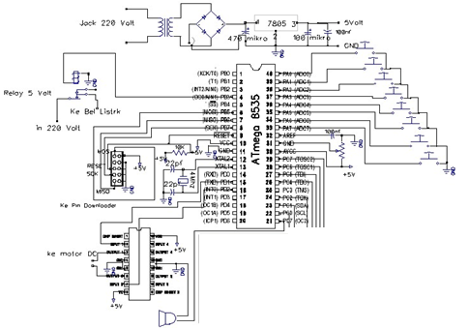
Gambar 5. Rangkaian Utama
Pengujian Sistem Minimum Arduino
Mikrokontroler yang digunakan adalah mikrokontroler tipe Arduino dengan 40 port/pin yang dapat digunakan sebagai input atau output. Pemilihan jenis mikrokontroler ini didasarkan pada fitur-fiturnya, bahasa pemrograman, dan kemudahan mengunduh program ke mikrokontroler.
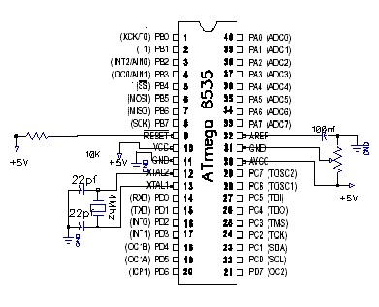
Gambar 6. Rangkaian Sistem Minimum
Pengujian Power Supply (Catu Daya)
Sumber daya utama untuk catu daya adalah trafo 0,5 amp yang dihubungkan dengan tegangan 220 volt. Daya yang dibutuhkan untuk papan sirkuit utama bel pintu listrik dan motor DC ini berada pada range 5 volt, begitu juga dengan driver motor untuk arus saat semua aktif pada range 0.5 amp.
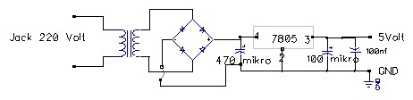
Gambar 7. Rangkaian Power Supply
Pengujian Driver Motor
Sebuah motor DC memiliki daya, juga dikenal sebagai tegangan DC (arus searah) atau arus searah. Oleh karena itu, jika polaritas tegangan yang diberikan juga berubah, arah putaran motor DC akan terbalik. Motor DC juga memiliki tegangan operasi yang berbeda-beda, di antaranya 3V, 6V, 12V, 24V, dll. Motor DC variabel dapat dikontrol menggunakan IC L2030, yang memiliki konfigurasi rangkaian mirip dengan H-bridge. H-bridge adalah rangkaian transistor yang disusun membentuk huruf H, atau yang dikenal dengan transistor H-bridge. Transistor H-bridge terdiri dari empat transistor, memanfaatkan fungsi transistor sebagai saklar, yaitu titik potong dan titik jenuh.
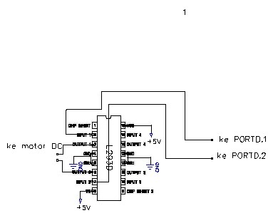
Gambar 8. Rangkaian Driver Motor
Pengujian Rangkaian Relay
Sistem ini menggunakan relay 5 volt yang menerima tegangan input dari mikrokontroler. Ketika input diterima dari PORTB.3, itu memicu koil relai untuk menggerakkan sakelar dan melakukan kontak pada saluran tegangan input 220V yang sebelumnya terputus. Tegangan 220 V ini adalah arus sambungan di mana bel listrik yang ada beroperasi.
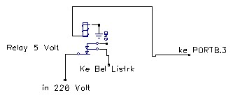
Gambar 9. Rangkaian Relay
Pengujian Bluetooth dan Arduino Uno
Konfigurasi Bluetooth hc-05 digunakan untuk berkomunikasi dengan ponsel Android, memungkinkan Arduino untuk menerima dan menjalankan perintah. Bluetooth hc-05 menggunakan modulasi versi 2.0, sehingga dapat digunakan dengan semua perangkat Android modern. Aplikasi Android mengirimkan data karakter melalui Bluetooth, mentransfernya ke Arduino menggunakan komunikasi UART, dan dijalankan oleh Arduino.
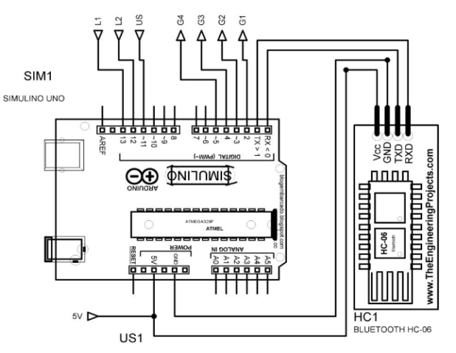
Gambar 4.10 Pemasangan Bluetooth dan Arduino
Pengujian Hasil Keseluruhan Alat
Pengujian dijalankan untuk menentukan apakah alat yang dihasilkan berfungsi dengan baik. Pengujian dilakukan langkah demi langkah dimulai dengan blok sirkuit yang paling berdampak dan juga memastikan bahwa semua komponen yang digunakan dalam kondisi baik dan terpasang dengan benar ke PCB. Antara lain, Anda harus memeriksa level tegangan unit catu daya Anda dan pengetahuan Anda tentang fungsionalitas driver motor (apakah berfungsi atau tidak).
Pengujian Power Supply
Pengujian ini meliputi tegangan output dari power supply untuk blok mikrokontroler beserta sensornya serta power supply untuk driver motor.
Tabel 1. Tegangan Output Power Supply
Blok mikrokontroler (Volt) | Blok driver motor (Volt)
5 | 5

Pengujian Driver
Untuk dapat mengetahui driver dapat bekerja dengan baik/tidak maka harus diberikan input hight (1) dan low (0) dari pin mikrokontroler, berikut tabelnya.
Tabel 2. Pengujian Driver Motor
Source code | Pin mikrokontroler | Motor
PORTD.1 =1 | PD.1 = hight | Gerak kekiri (gerbang menutup)
PORTD.2=1 | PD.2= hight | Gerak kekanan (gerbang membuka)
PORTD.1 =0 | PD.0=Low | Tidak bergerak
PORTD.2=0 | PD.1= Low | Tidak bergerak

Pengujian Relay
Untuk dapat mengetahui driver dapat bekerja dengan baik/tidak maka harus diberikan input hight (1) dan low (0) dari pin mikrokontroler, berikut tabelnya.
Tabel 3. Pengujian Relay
Source code | Pin mikrokontroler | Pin Relay
PORTB.3=1 | PB.3 = hight | NC
PORTB.3=0 | PB.3 = Low | NO

Pengujian Keseluruhan
Untuk memeriksa apakah alat yang disematkan berfungsi dengan baik, penulis menguji alat untuk menutup pintu gerbang dengan menyalakan bel satu kali pada detik ke-1, gerbang tidak bergerak pada detik ke-2, dan pintu gerbang tidak bergerak pada detik ke-3 kedua Uji alat Anda. Nyalakan bel dua kali untuk membuka gerbang. Lihat tabel hasil pengujian di bawah ini.
Tabel 4. Pengujian Keseluruhan
Menit | Bel | Keterangan
1 | Berbunyi 1x | Gerbang Menutup
2 | Berbunyi 2x | Gerbang Membuka

Hasil Keseluruhan Alat
Setelah alat siap, langkah selanjutnya adalah memprogramnya. Untuk informasi lebih lanjut, berikut adalah foto alat yang sudah jadi yang secara otomatis mengontrol gerbang.
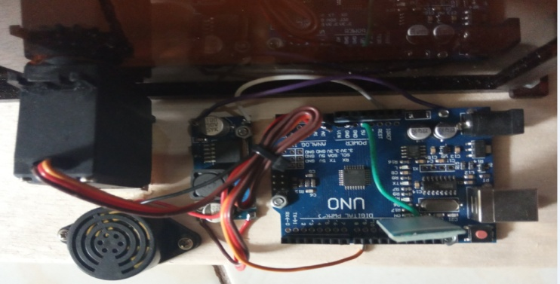
Gambar 10. Tampak Atas

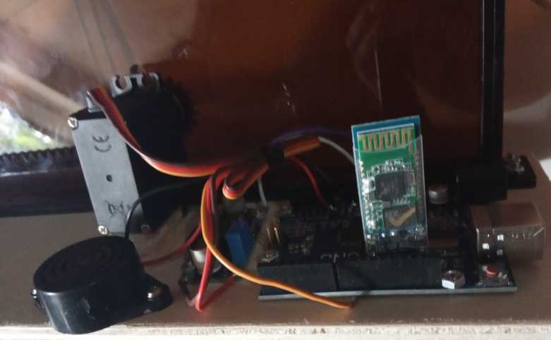
Gambar 11. Tampak Samping

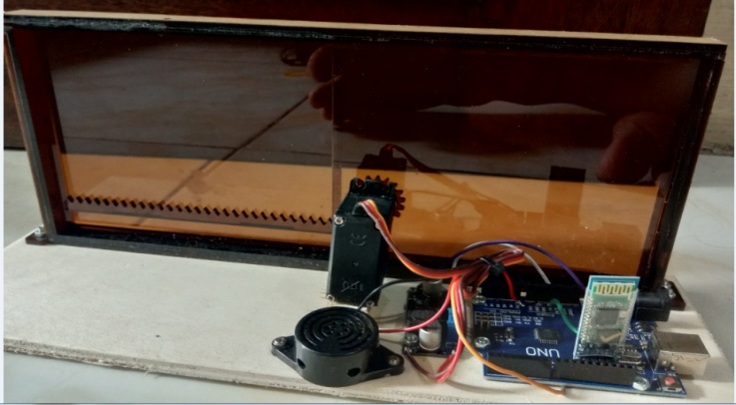
Gambar 12. Tampak Keseluruhan
Langkah pemrograman pertama adalah menggunakan Arduino Uno untuk membuat program yang dikompilasi ke .hex dan mentransfer program itu ke mikrokontroler untuk pengunduh
.
KESIMPULAN
Setelah melakukan pembahasan dan pengujian terhadap “Miniatur Otomatisasi Pintu Gerbang Menggunakan Microkontroler Arduino’’ yang telah dibuat, maka dapat ditarik beberapa kesimpulan diantaranya:
- Sistem yang bertujuan untuk mengotomatisasi cara kerja konvensional (buka dan tutup oleh staf).
- .Dengan menggunakan smartphone Android sebagai media buka dan tutup pintu secara otomatis dapat dikontrol sehingga memudahkan pengguna juga karena tidak perlu membuka pintu secara langsung.
- Bluetooth memungkinkan pengguna untuk tetap terhubung ke perangkat mereka tanpa kabel hingga 15 meter di ruang terbuka dan +10 meter di ruang tertutup.

REFERENSI
R. G. Hasudungan and R. S. Dewi. Statistik Daerah DKI Jakarta. Badan Pusat Statistik DKI Jakarta. No. Publikasi : 31550.13.02. 2017.
D. Eridani, Y. Christiyono and I. Santoso, “Simulasi Gerbang Tol Menggunakan RFID (Radio Frequency Identification)”, Universitas Diponegoro Semarang. 2011
A. Fauzi and Mushlihudin, “Rancangan Sistem Palang Pintu Otomatis Pada Jalur Bus Rapid Transit (BRT) Berbasis Arduino”, Jurnal Ilmu Teknik Elektro Komputer dan Informatika (JITEKI), Vol. 3, No. 2, 2017
R. Hossain, M. Ahmed, M. M. Alfasani and H. U. Zaman, “An Advanced Security System Integrated With RFID Based Automated Toll Collection System”, IEEE. 2017
K. Kamarulazizi and W. Ismail, “Electronic Toll Collection System Using Passive Rfid Technology”, Journal of Theoretical and Applied Information Technology. 2010
B. S. R. Purwanti, T. S. Ningsih., S. P. Wibowo, E. D. Tirwanda and M. Fadli, “Integrasi Sensor Ultrasonik Dan Bluetooth Pada Sistem BukaTutup Palang Busway”, Sekolah Tinggi Teknologi Nasional Yogyakarta. 2017
S. N. A. Suratun, “Prototipe Palang Pintu Otomatis Untuk Busway Berbasis Infra Red”, Universitas Ibn Khaldun Bogor. 2015
B. A. Wibawa, A. Ardianto and M. Subekti, “Prototype Portal Transjakarta Otomatis Berbasis ATMEGA 853”, Universitas Negeri Jakarta, Vol.1, No.1. 2014
M. H. I. Hajar, A. W. Dani and S. Miharno, “Monitoring of Electrical System Using Internet of Things With Smart Current Electric Sensors.” Sinergi, 22(3), 211. 2018 https://doi.org/10.22441/sinergi.2018.3.010

